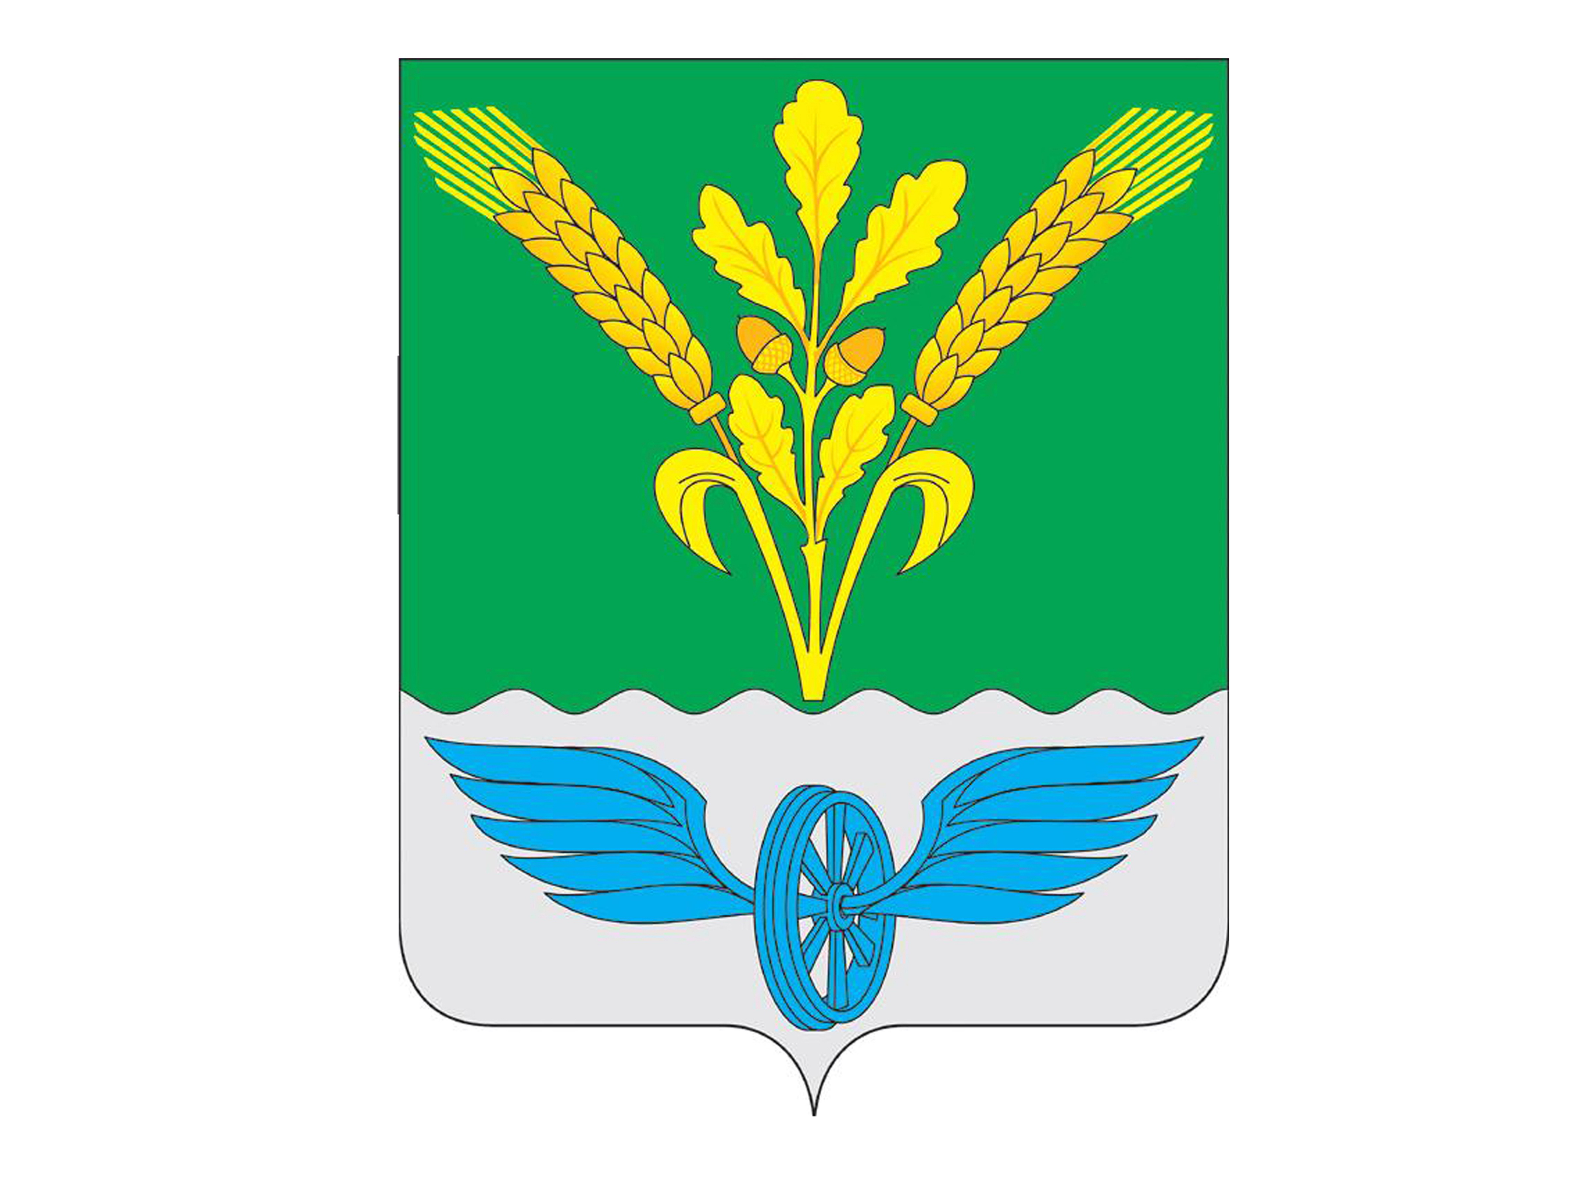

СОВЕТ НАРОДНЫХ ДЕПУТАТОВ
ПОВОРИНСКОГО МУНИЦИПАЛЬНОГО РАЙОНА
ВОРОНЕЖСКОЙ ОБЛАСТИ

КОМИССИЯ ПО СОБЛЮДЕНИЮ ТРЕБОВАНИЙ К ДОЛЖНОСТНОМУ ПОВЕДЕНИЮ И УРЕГУЛИРОВАНИЮ КОНФЛИКТА ИНТЕРЕСОВ

Протокол
заседания Комиссии по соблюдению требований к должностному поведению и урегулированию конфликта интересов Совета народных депутатов
Поворинского муниципального района

19.10.2020 г. № 1
9-00

Присутствовали:

Члены комиссии:

Аверьянов Борис Николаевич - председатель комиссии, председатель Совета народных депутатов Поворинского муниципального района;

Тюменева Светлана Васильевна - депутат Совета народных депутатов Поворинского муниципального района;

Дашин Роман Александрович – депутат Совета народных депутатов Поворинского муниципального района;

Глушков Алексей Сергеевич - депутат Совета народных депутатов Поворинского муниципального района;

Асоскова Ольга Викторовна - депутат Совета народных депутатов Поворинского муниципального района.

Приглашенные:

Кузнецова Юлия Николаевна – депутат Совета народных депутатов Поворинского муниципального района;
Назарова Надежда Владимировна– депутат Совета народных депутатов Поворинского муниципального района;
Глушко Иван Андреевич– депутат Совета народных депутатов Поворинского муниципального района;
Кузнецов Сергей Семенович– депутат Совета народных депутатов Поворинского муниципального района;
Домаев Александр Абрамович– депутат Совета народных депутатов Поворинского муниципального района;
Ларин Алексей Витальевич– депутат Совета народных депутатов Поворинского муниципального района;
Ненахов Александр Антонович– депутат Совета народных депутатов Поворинского муниципального района;
Тепляков Алексей Александрович – депутат Совета народных депутатов Поворинского муниципального района;
Чурилин Владимир Васильевич – депутат Совета народных депутатов Поворинского муниципального района;
Мосин Александр Александрович – депутат Совета народных депутатов Поворинского муниципального района.

Заседание комиссии по соблюдению требований к должностному поведению и урегулированию конфликта интересов Совета народных депутатов Поворинского муниципального района осуществляется в порядке, предусмотренном Положением о порядке рассмотрения вопросов, касающихся соблюдения требований к должностному поведению лиц, замещающих муниципальные должности, и урегулирования конфликта интересов, утвержденным Решением Совета народных депутатов Поворинского муниципального района от 20.07.2018 г. № 61.

Повестка дня:

Рассмотрение представления Поворинской межрайонной прокуратуры об устранении нарушений законодательства о противодействии коррупции от 30.09.2020 №2-2-2020/455.
Докладчик: Аверьянов Борис Николаевич - председатель Совета народных депутатов Поворинского муниципального района

Слушали:

- Аверьянова Б.Н. об избрании ответственным секретарем заседания комиссии №1 Тюменевой С.В.

Голосовали:
«за» - 5
«против» - 0
«воздержались» - 0

- Аверьянова Б.Н., сообщившего, что 05.10.2020 г. в комиссию поступило представление Поворинской межрайонной прокуратуры об устранении нарушений законодательства о противодействии коррупции от 30.09.2020 №2-2-2020/455, в котором указано о выявлении в ходе проверки представления некоторыми депутатами Совета народных депутатов Поворинского муниципального района недостоверных сведений о доходах, расходах, имуществе и обязательствах имущественного характера за 2019 год. Докладчик довел до сведения присутствующих выявленные нарушения при представлении сведений следующими депутатами:
Кузнецова Юлия Николаевна;
Дашин Роман Александрович;
Назарова Надежда Владимировна;
Глушко Иван Андреевич;
Кузнецов Сергей Семенович;
Домаев Александр Абрамович;
Ларин Алексей Витальевич;
Ненахов Александр Антонович;
Тепляков Алексей Александрович;
Чурилин Владимир Васильевич;
Мосин Александр Александрович.
Приглашенные депутаты, в отношении которых были выявлены нарушения при представлении сведений, представили свои устные и письменные пояснения (прилагаются). В результате рассмотрения представленных пояснений было выявлено, что нарушения со стороны депутатов Кузнецова С.С., Ненахова А.А. и Теплякова А.А. отсутствуют, нарушения со стороны остальных депутатов являются несущественными.
Аверьянов Б.Н. предложил на заседании Совета народных депутатов Поворинского муниципального района рассмотреть вопрос о применении мер ответственности к депутатам Кузнецовой Ю.Н., Дашину Р.А., Назаровой Н.В., Глушко И.А., Домаеву А.А., Ларину А.В.,Чурилину В.В., Мосину А.А. в виде предупреждения, в связи с несущественностью допущенных нарушений.

Голосовали:
«за» -5
«против» - 0
«воздержались» - 0
Комиссия решила:
Рекомендовать на заседании Совета народных депутатов Поворинского муниципального района рассмотреть вопрос о применении мер ответственности к депутатам Кузнецовой Ю.Н., Дашину Р.А., Назаровой Н.В., Глушко И.А., Домаеву А.А., Ларину А.В.,Чурилину В.В., Мосину А.А. в виде предупреждения, в связи с несущественностью допущенных нарушений.

Глава Поворинского
муниципального района Б.Н. Аверьянов

Секретарь заседания С.В. Тюменева

